2017届漳州八校联考
文 科 综 合 模 拟 试 题地理部分
注意事项：
1.本试卷分第Ⅰ卷（选择题）和第Ⅱ卷（非选择题）两部分。答题前，考生务必在将自己的姓名、考生号填写在答题卡上。
2. 回答第Ⅰ卷时，选出每小题选出答案后，用铅笔把答题卡上对应题目的答案标号涂黑，如需改动，用橡皮擦干净后，再选涂其他答案标号。写在试卷上无效。
3. 回答第Ⅱ卷时，将答案写在答题卡上，写在试卷上无效。
第1卷（共140分）
本卷共35小题，每小题4分，共140分。在每小题给出的四个选项中，只有一项是符合题目要求的。
PM2．5指大气中直径小于或等于2．5微米的颗粒物，也称可入肺颗粒物。下图为天津市某年四季PM2．5平均日变化分布图，读图回答1～2题。
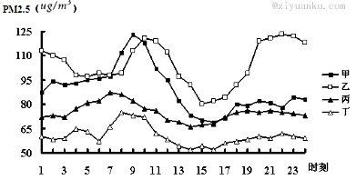
1．代表冬季的曲线是
A．甲 B．乙 C．丙 D．丁
2．关于四季PM2．5变化曲线的叙述，正确的是
①早晨峰值出现在7至9时左右，与人类活动相关 ②受大气运动影响14时前后出现低值
③PM2．5曲线变化与气温变化规律相同 ④各个季节的曲线大致呈双峰变化
A. ①②③ B．①②④ C．①③④ D．②③④

下图为坡地径流示意图，其中θ1表示地表径流，θ2为地下顺坡径流，θ3为下渗径流。不同岩性的坡地，三种径流比例差异较大。我国贵州某地区坡地径流中θ3占径流比重最大。读图回答3～5题。资*源%库 ziyuanku.com
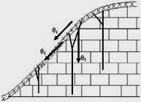
- 该地区最可能发育的地貌是
A.风力侵蚀地貌 B.风力沉积地貌 C.喀斯特地貌 D.黄土地貌
4.形成该地貌的主要外力作用是
①风力侵蚀 ②风力堆积 ③流水侵蚀 ④流水堆积
A．①③ B．①④ C．②③ D．③④
5.降水强度和时间相同时
A．地表植被覆盖率越高，θ1越大 B．坡度越缓，θ1 越大
C．地表植被覆盖率越高，θ2和θ3越大 D．越大坡度越陡，θ2+θ3越大
港珠澳大桥全长近50千米,将按六车道高速公路标准建设，中间段的海底隧道两端各建一个人工岛。读图完成6-7题。
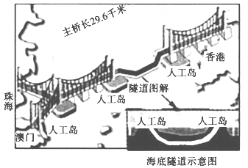

6．港珠澳大桥中部有近7公里是海底隧道，主要是为了（ ）
A. 缩短通行距离和时间 B. 保持珠江主航道的通航能力资*源%库
C. 节约建设成本，降低难度 D. 方便旅客欣赏水下风景
7．港珠澳大桥建设带来的影响，正确的叙述是（ ）
A. 提升澳门物流业的区域主导地位
B. 极大破坏珠江口水域的生态环境
C. 加快港珠澳区域经济社会一体化进程
D. 澳门将成为继香港之后新的国际航运中
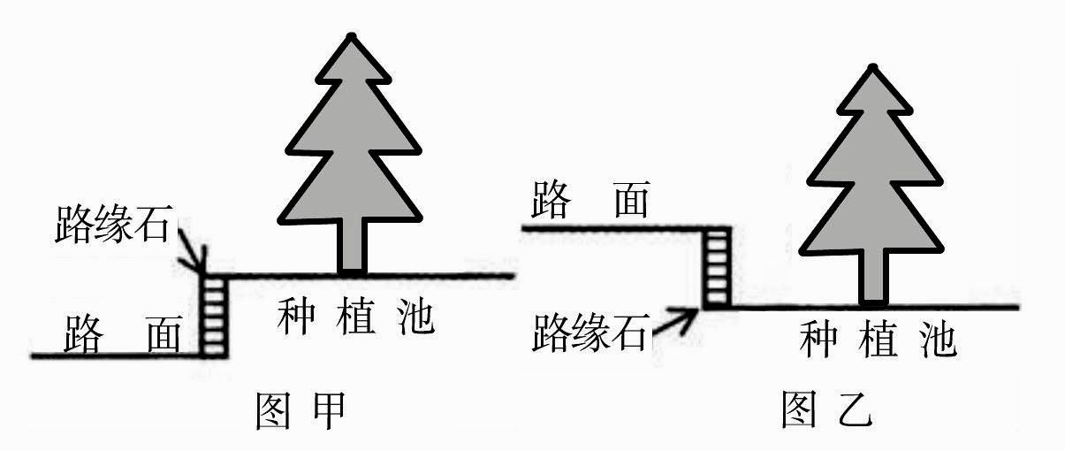
图甲示意我国大部分城市道路两侧绿化种植池现状，针对当前的城市问题有环保学者提 出设计建议（图乙所示）。读图完成8～9题。

8．图甲中路缘石与种植池这样设计的主要原因最可能为
A．阻挡雨水杂物 B．美化城市环境 C．防止人为践踏 D．减少建设成本
9．环保学者提出的设计建议主要是解决城市的
A．热岛问题 B．内涝问题 C．拥堵问题 D．大气污染问题
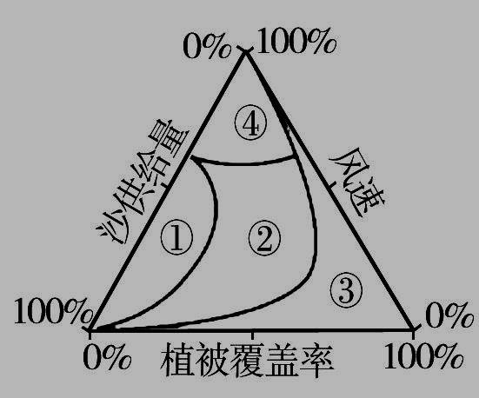
在风力大、沙源供给相对较少，植被覆盖率较低 的条件下，易形成流动沙丘。读河西走廊各种沙丘形成因子分析图，完成10～11题。
10．图中最有可能是流动沙丘的是
A．① B．②
C．③ D．④
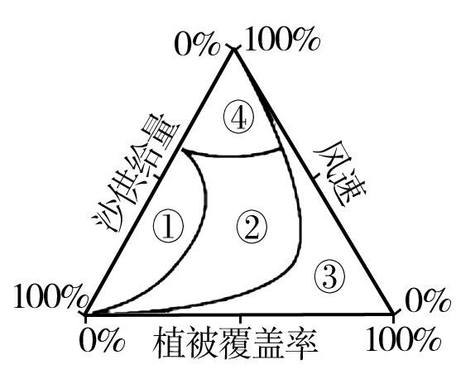
11．目前河西走廊北部的沙漠加速向南入侵，
主要原 因是
A．岩石风化增强，沙源供给量增加 B．冬季风势力增强
C．植被覆盖率降低 D．降水减少，雪线升高

36.（24分）阅读图文材料，完成下列要求。
随着经济发展，沿海发达地区的陆域空间和可用资源越来越稀缺，我国将目光转向辽阔的海洋。21世纪，我国进一步实施南海开发战略。南海在我国社会经济发展、资源开发、对外贸易、海域安全等多方面具有十分重要的战略意义。永兴岛是三沙市的行政中心，面积约2.6平方千米，属于珊瑚岛。红树林是世界上最富有生物多样性、生产力最高的海洋生态系统之一，素有“海岸卫士”“造陆先锋”等美称，对地区生态起着平衡作用，对保护环境有着重要意义。我国南海海岸为我国红树林的重要分布区。图9为南海及周边地区示意图。
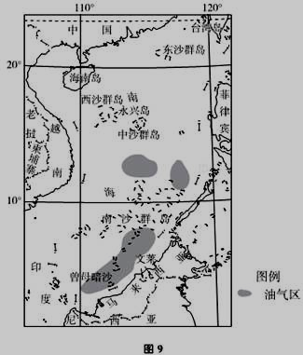
(1)描述我国南海区域地理位置的特点。（4分）

(2)简述我国南海区域经济发展的优势地理条件。（6分）

(3)简述红树林的生态效益。（8分）

(4)三沙市海域广阔，但陆地面积小，该市以永兴岛为“试验田”填海造陆，对此你怎么看？请说明理由。（6分）

37.（22分）阅读图文材料，回答下列问题。
材料一 荷兰国土总面积为41526平方公里，农用土地面积249万公顷，人口约为1700万人，是欧洲上人口密度最大的国家之一。荷兰全境为低地，四分之一的土地海拔不到1米，四分之一的土地低于海面，海岸线长1075公里，沿海有1800多公里长的海坝和岸堤。十三世纪以来围垦的土地相当于荷兰陆地面积的五分之一。
材料二 荷兰玻璃温室面积约10420公顷，约占世界现代温室面积的1/4，以“玻璃城”驰名于世，温室园艺是园艺产业的主要生产方式，以花卉和蔬菜生产为主。荷兰交通便利，鹿特丹是欧洲最大的港口。
材料三 荷兰位置示意图
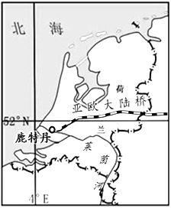
- 结合材料一、三，分析荷兰沿海多海坝和岸堤的原因。（6分）

（2）结合材料二、三，分析荷兰发展温室农业的主要原因。（8分）
ziyuanku.com

（3）分析鹿特丹成为欧洲最大港口的主要区位条件。（8分）

ziyuanku.com
42.（10分）旅游地理
有这样一个地方，即使是经验最丰富的旅行家，也希望前往那里，享受终极旅行体验。这里虽然被评为全球最热门的旅游目的地之一，但真正能够前往旅游的人却不多，因为该国政府实行严格的限制性旅游政策。这里就是不丹——亚洲幸福指数最高的国家。
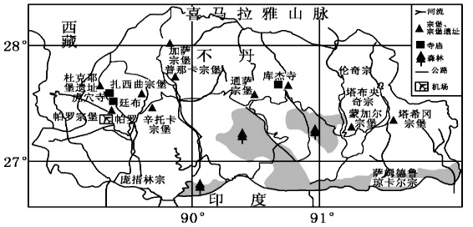
- 该国成为全球最热门旅游目的地的优势旅游资源条件有哪些？（6分）

- 该国实行严格的限制性旅游政策的目的是什么？（4分）

43.[环境保护]阅读材料，完成问题。
材料 位于青藏高原东北部的青海湖，是我国面积最大的湖泊，因盛产湟鱼和湖中岛栖息着各种水鸟而闻名于世。由于气候变化和人类活动的影响，青海湖水位总体呈下降趋势。20世纪50年代有108条入湖河流，截止目前锐减至不足10条。环境变化给环湖地区生态和群众生产生活安全带来严重危害。根据物种濒危等级标准，《中国物种红色名录》在2004年将湟鱼列为濒危物种。$来&源：ziyuanku.com
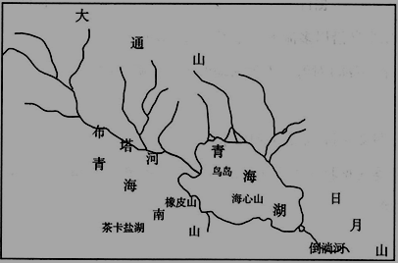
分析造成湟鱼成为濒危物种的原因，并提出拯救措施。

2017届漳州八校联考资*源%库
文 科 综 合 模 拟 试 题（ 2017.3.）
地理试题参考答案和评分标准
1-12 BBCDC BCCBD C
36.答案：(1)位于北半球低纬度、热带地区；地处亚欧大陆的东南缘，太平洋西岸；西临越南，东临菲律宾，南临马来西亚和文莱；位于西太平洋和印度洋之间的航运要冲，具有重要的战略地位。（每点1分）
(2)地理位置独特，战略地位十分重要；海上交通便利；渔业、石油、天然气等自然资源丰富；自然风景优美，旅游资源质量高；临近东南亚，便于发展外向型经济。（每点2分，任答3点即可）
(3)调节气候；维持生物多样性；净化大气和海水；抵御海浪侵蚀，保护海岸；减缓水流，增加泥沙淤积，巩固堤岸。（每点2分，任答4点即可）
(4)支持。近岸水域较浅，工程量相对较小；填海造陆可以增加城市建设和工业生产用地，缓解三沙市用地紧张状况；为我国南海资源的开发提供条件。
不支持。填海造陆所需费用巨大；岛上淡水资源缺乏；废弃物排放增多，加剧近岸水域环境污染；导致近海海洋生态破坏，生物多样性减少；改变原始岸滩地貌，加剧海洋灾害破坏程度。（6分）（任选一种观点即可，但所述理由需支持所持立场，否则不得分。）
37.（22分）
（1）（6分）荷兰西部、北部临海，海岸线长；（2分）全境为低地，地势低；（2分）海水涨潮会淹没沿海低地，（2分）海坝和岸堤可以阻挡海水的涌入；（2分）围海造田。（2分）（任写3条得6分）
（2）（8分）土地资源有限；经济发达，资金充足；市场需求量大；农业生产技术水平高；温带海洋性气候，光照、热量不足。（6分）（任答4点得8分）
（3）（8分）位置适中，位于欧洲西部的中部；（2分）位于莱茵河口，便于实现河海联运；（2分）港阔水深，不淤不冻，通航时间长；（2分）地形平坦，有利于建港；（2分）位于第二亚欧大陆桥的终点，连接中欧、中亚、东亚等地，经济腹地广阔；（2分）以鹿特丹为依托，人、财、物优势明显。（2分）（任答4点得8分）资*源%库
42（1）①良好的生态，清新美丽的自然风光：北部险峻的山峦；河流数量较多，南北纵列；森林分布面积广（亚热带丛林、富饶的温带植物等）。（2分）
②独特的建筑（宗堡、宗堡遗址），古老的文化；与世隔绝的神秘感。（2分）
③（淳朴的不丹人民，独特的民风）国民幸福指数高，国家和谐稳定。（2分）
（2）为了保护该国的环境和生态资源；（2分）为了最大程度地保留自身生活习惯和文化传统，免受过度开放带来的环境污染与文化影响。（2分）
43.原因：气候变暖，河流水分蒸发旺盛，引水灌溉使河流干涸；开垦草地，过度放牧增加了输沙量，河湖淤塞严重；过度捕捞。（每点2分，任答2点即可）
措施：封湖育鱼，人工增殖放流湟鱼；加强水资源管理；修复植被，治理退化草地；加强青海湖生态环境普查检测。
（每点2分，任答3点即可）

